COMPROMISO 14
MECANISMOS DE RENDICIÓN DE CUENTAS EN LOS GOBIERNOS LOCALES

Meta 3: Implementación de mecanismos y procedimientos para avanzar en una adecuada rendición de cuentas en los gobiernos locales

Avances al 28 de septiembre de 2017

- El Centro de Investigaciones Económicas Nacionales (CIEN), como organización de la sociedad civil que está colaborando estrechamente con la Contraloría General de Cuentas (CGC) en el cumplimiento del Compromiso 14 del Plan de Acción Nacional de Gobierno Abierto 2016-2018, preparó un borrador de Estrategia de Implementación a inicios del mes de septiembre 2017, documento que está en proceso de revisión por la CGC.

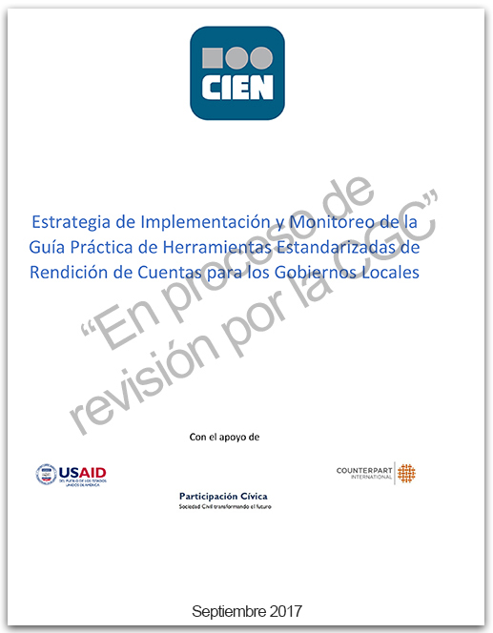

- En las últimas reuniones convocadas por Punto de Contacto de Gobierno Abierto, la CGC sometió a la consideración de los cooperantes la posibilidad de financiar el diseño y puesta en marcha de un sistema informático que permita la implementación masiva en las municipalidades del país, y se está a la espera de su respuesta.

Logos de las instituciones participantes en la mesa, tomando en cuenta que primero se coloca el logo de Gobierno el cual incluye varias instituciones.
Logos de las instituciones participantes en la mesa, tomando en cuenta que primero se coloca el logo de Gobierno el cual incluye varias instituciones.

